# Katzenfütterungsmaschine

## Maschine 1.Art

### Übersicht der Prozessschritte

1. Füllen des Futtermagazins
2. Führen zur Schneidplatte
3. Schnitt
4. Pressen
5. Entsorgen
6. Füttern

#### Füllen des Futtermagazins

Im folgenden Bild wird mithilfe einer Lego-Darstellung gezeigt, wie das Magazin aus verschiedenen Blickwinkeln befüllt aussieht. Hier muss man beachten das die vom Hersteller zu öffneten Seite in Richtung des Schneidewerks zeigt (die schmale Seite mit der Einkerbung).

* 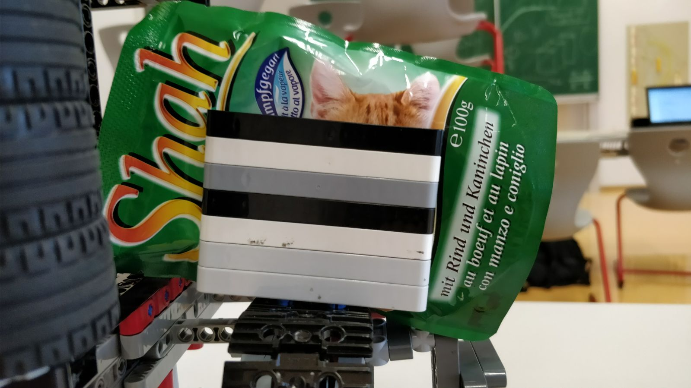Ansicht: Vorne

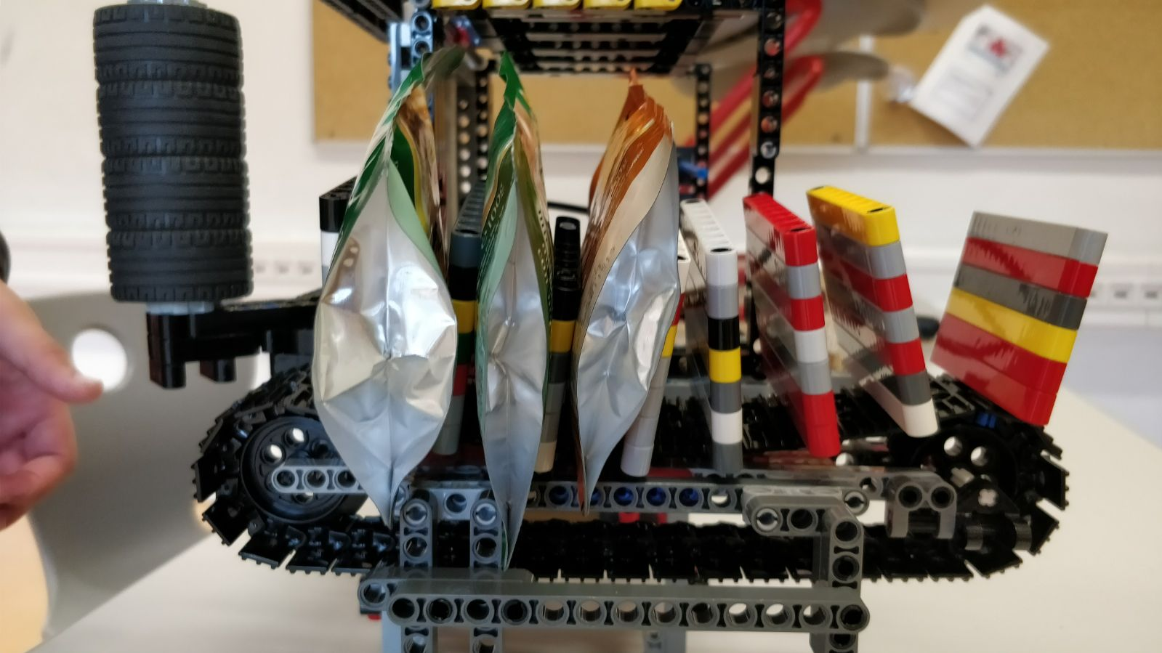

* 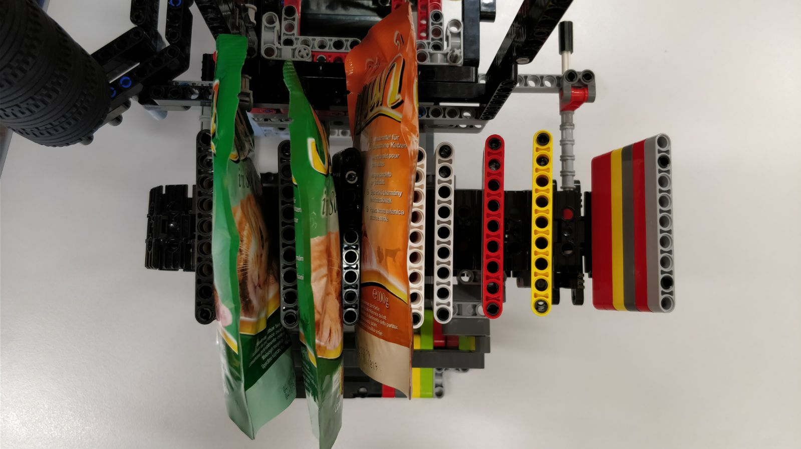Ansicht: Seite
* Ansicht: Oben

#### Führen zur Schneidplatte

In diesem Schritt wird mithilfe eines Greifers (dargestellt durch eine Hand) die Packung in richtiger Position gebracht.

* 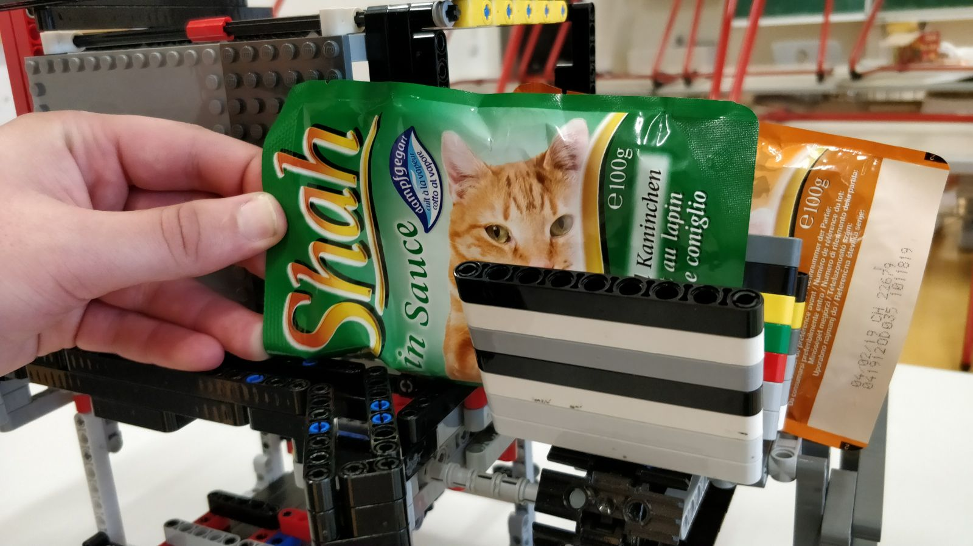Auszug aus dem Magazin

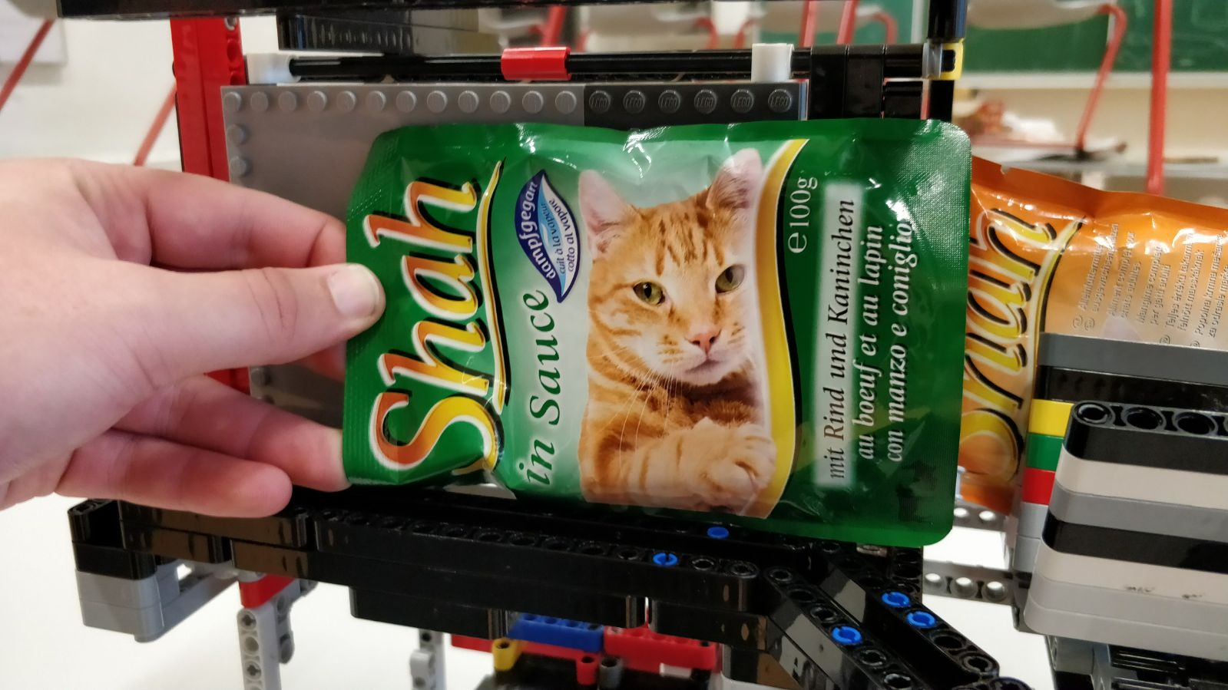

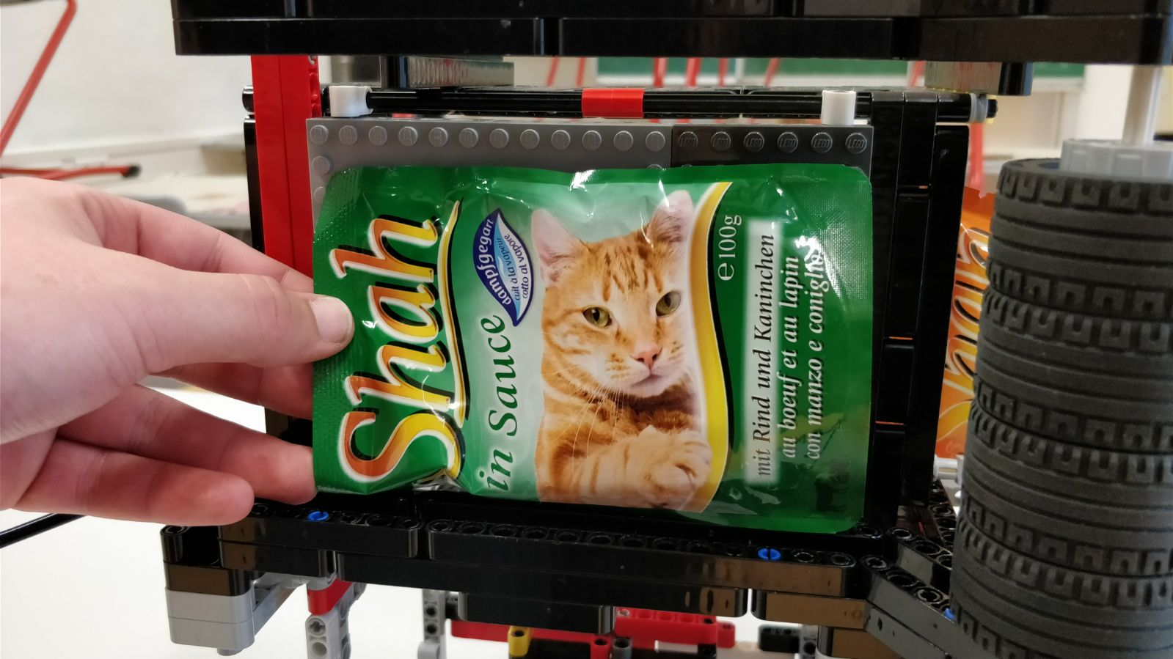

* 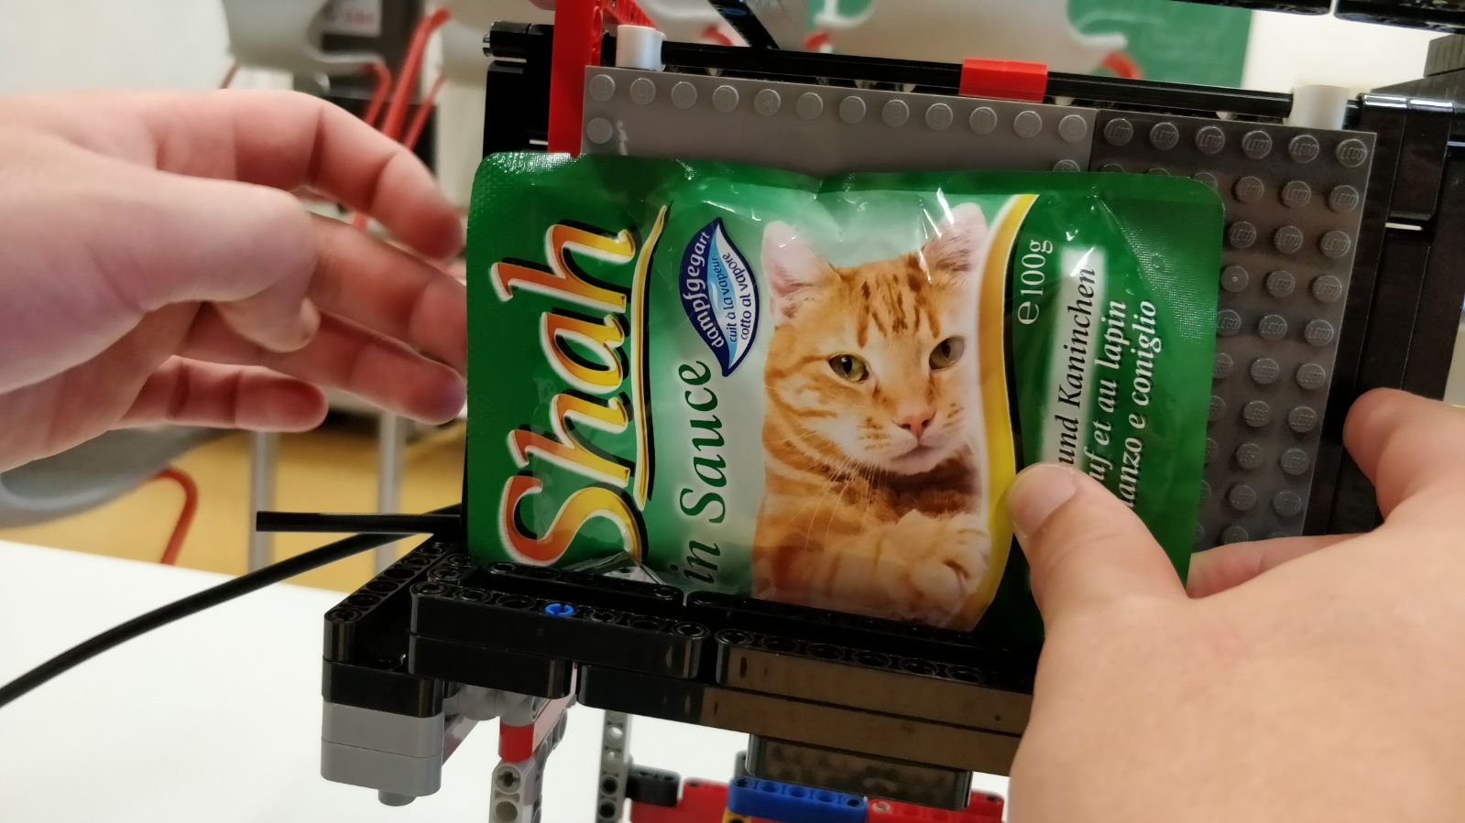Endposition des Greifers. Kerbe liegt genau an der richtigen Position. 4 Magnetzylinder halten den Futterbeutel and dieser Position, damit der Beutel während des Schneidens nicht verrutscht.

#### Schnitt 1

In der richtigen Position muss man mit 2 scharfen Klinge mit viel Druck die Packung aufschneiden. Eine davon wird and der Schnittfläche angebracht und die andere macht die Schneidbewegung, wobei die beiden aneinander reibenden Kanten in einem Schnitt resultieren. Die Packung kann mit einem Schnitt vollständig geöffnet werden.

* 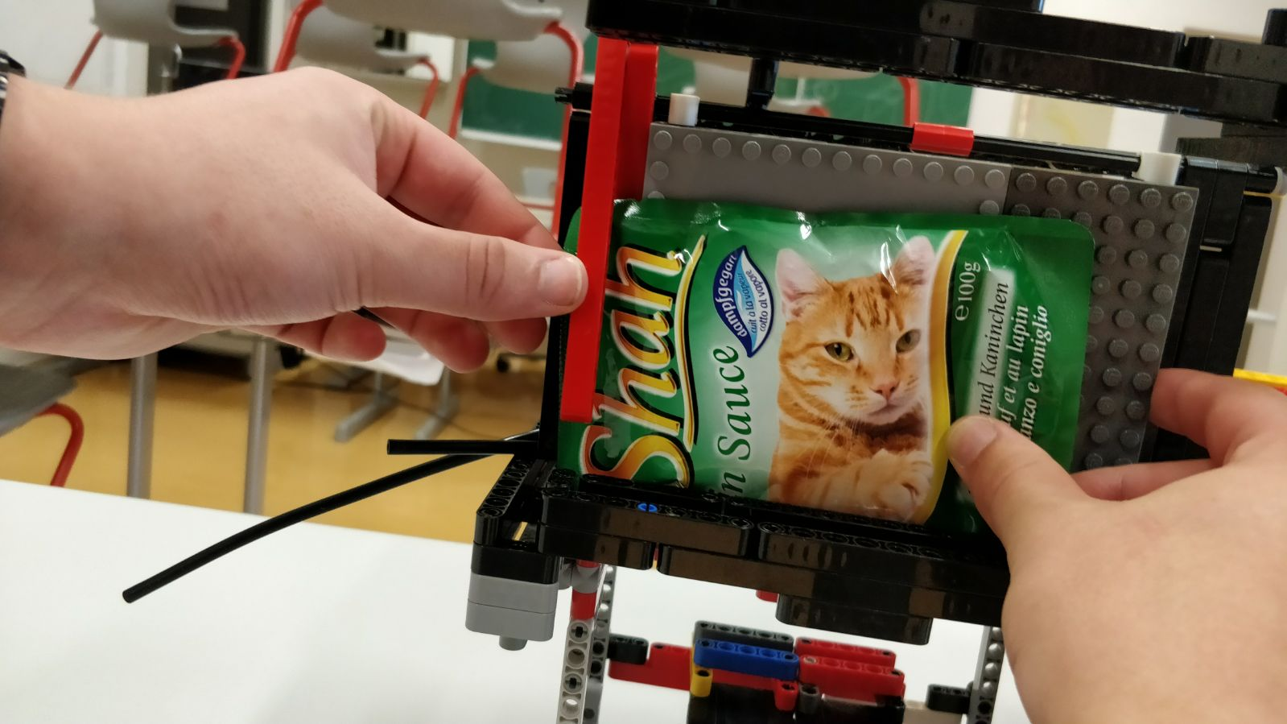Anhand dieses Bildes wird gezeigt wie der Schnitt funktionieren kann.
* 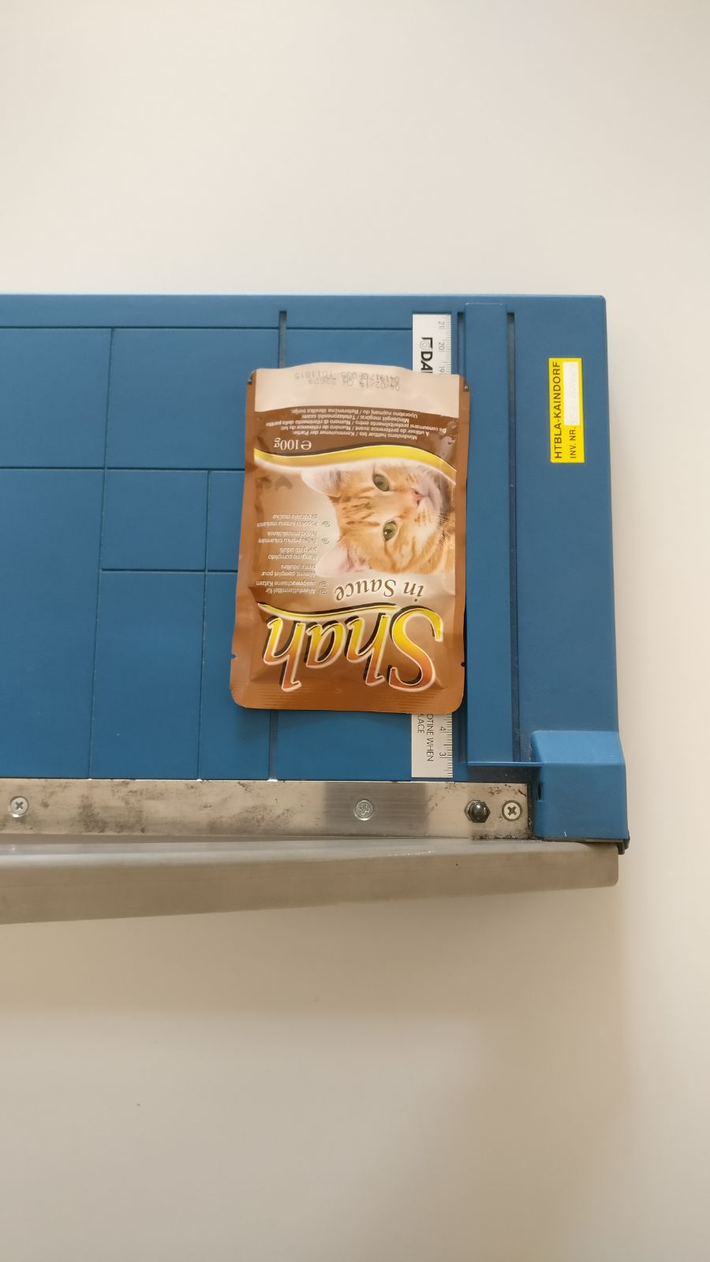Schnitt anhand einer praxischen Anwendung dargestellt. Der Beutel wird mithilfe einer Papierschneidemaschine geschnitten.

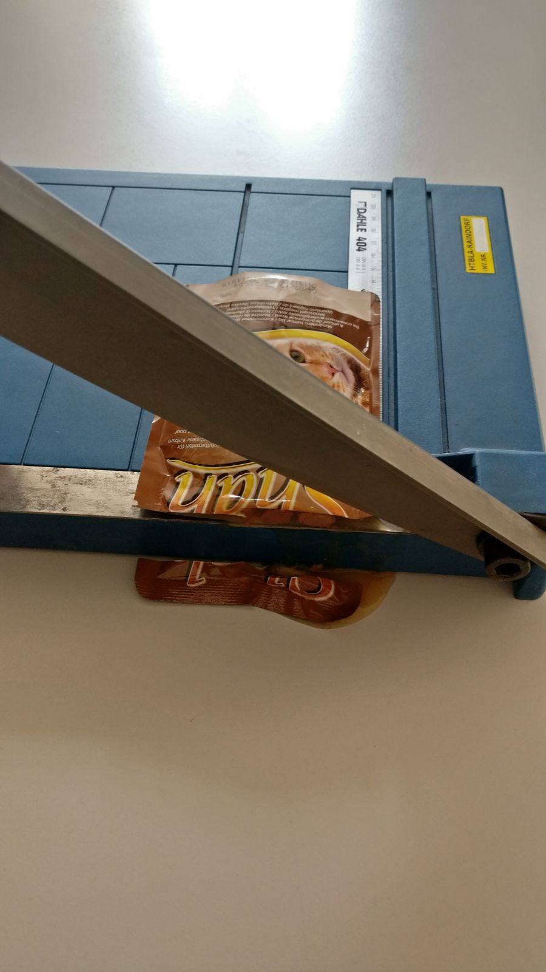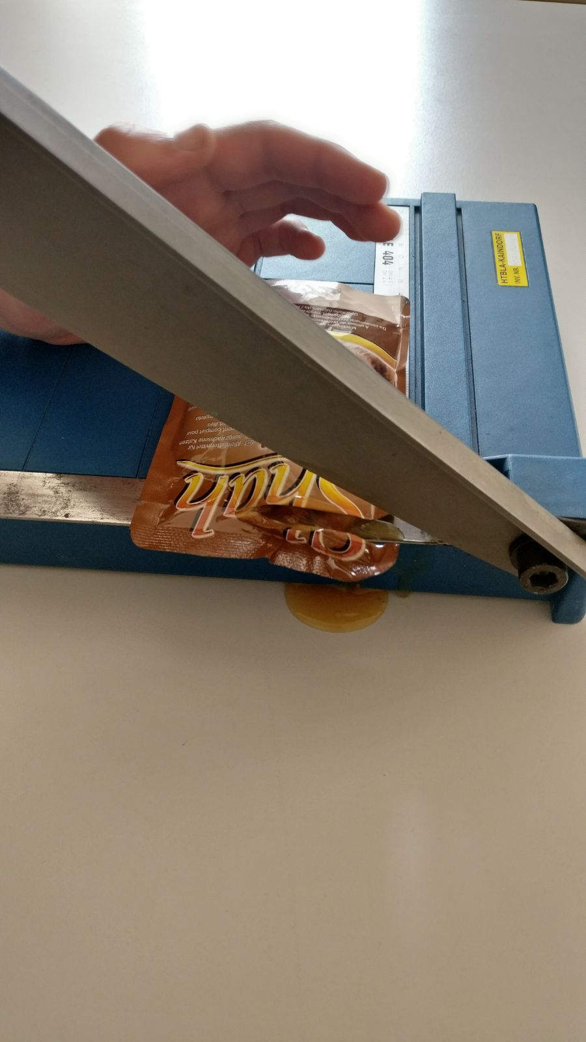

#### Schnitt 2

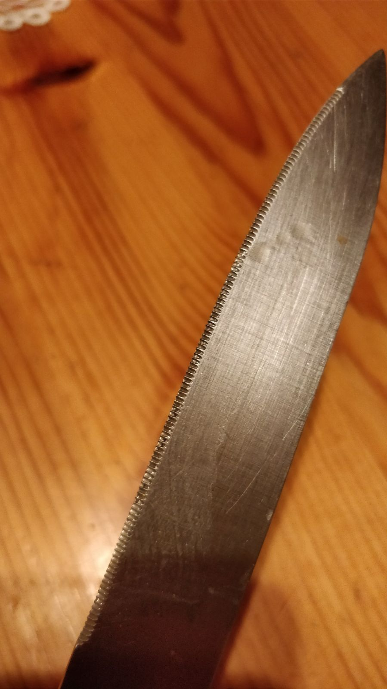Mit einem Metallwerkzeug mit Wellenschliffartiger Kante wird der Futterbeutel entlang der Oberseite aufgeschnitten. Um die Packung vollständig geöffnet zu haben, mussten mehrere Schnitte verwendet werden.

* 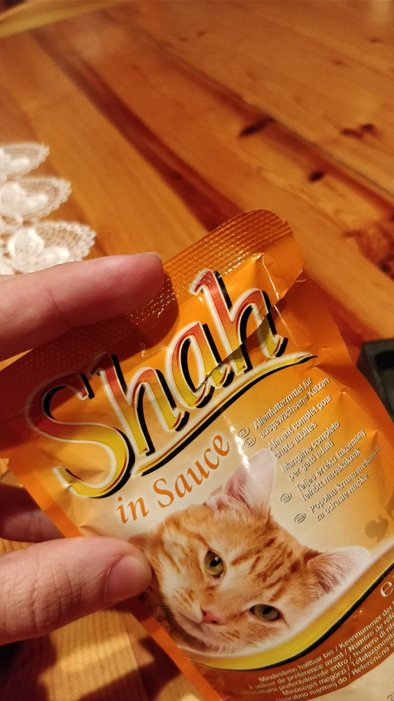Nach 3 Schnitten
* 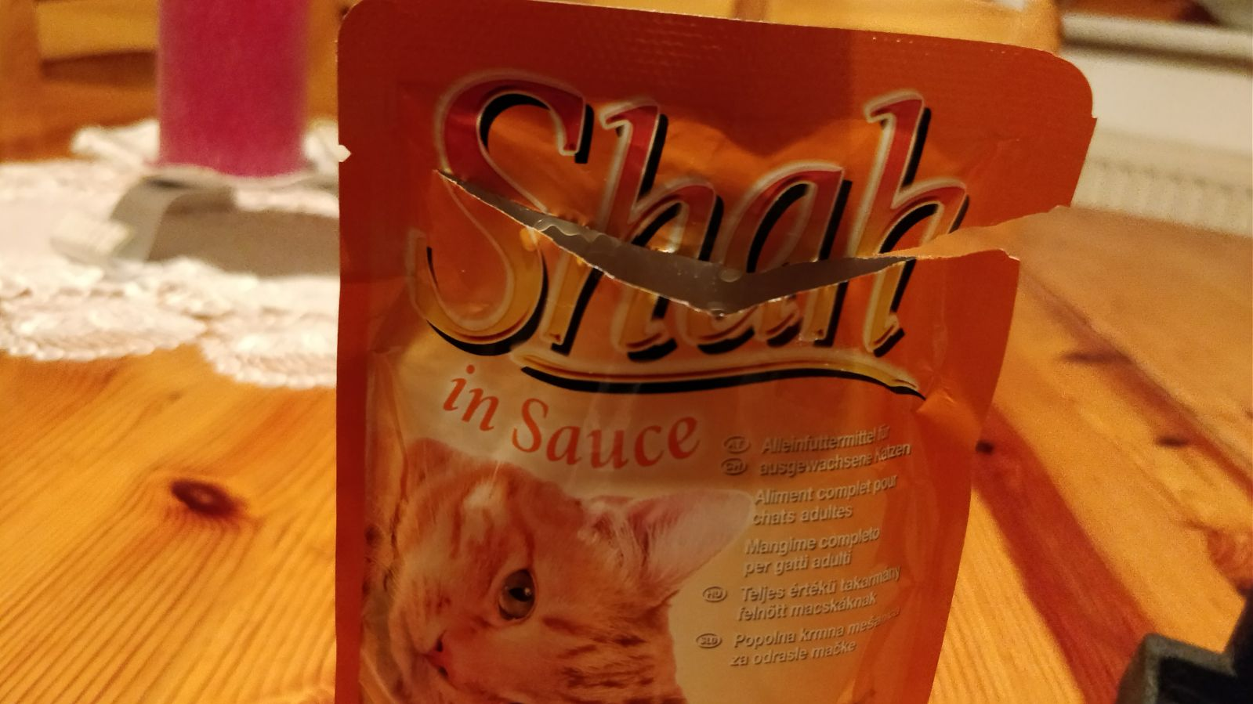Nach 6 Schnitten
* Nach 8 Schnitten

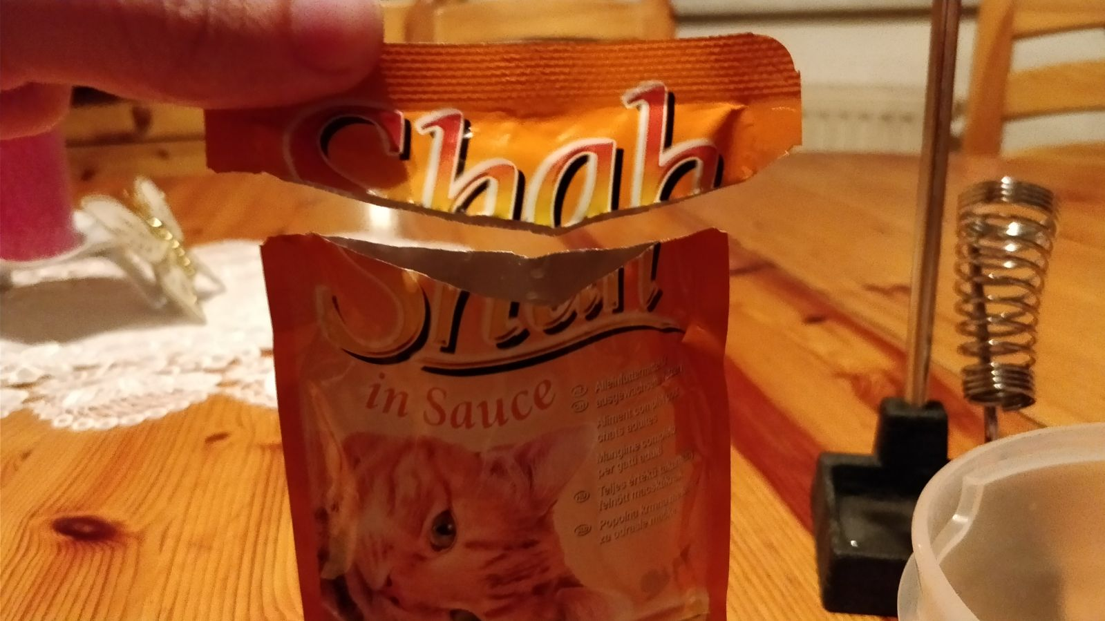

#### Pressen

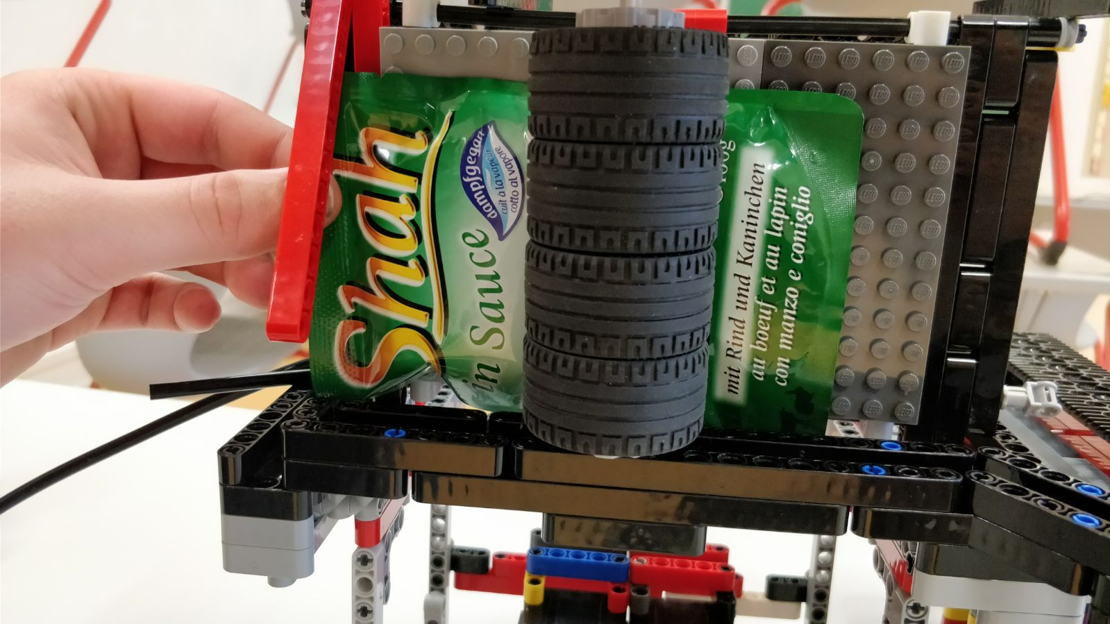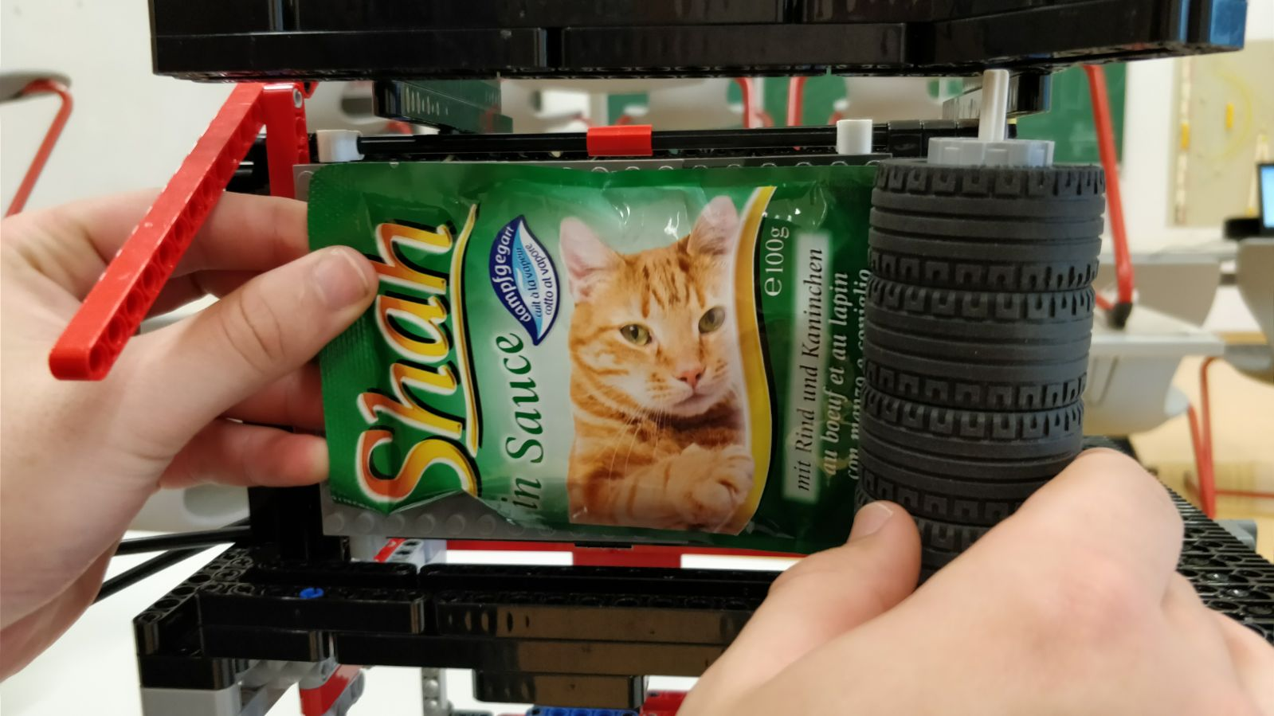Nach dem Aufschneiden wird mit einer Rolle das Sackerl ausgepresst. Dazu werden zuerst die ersten 2 Magnetzylinder gelöst bis die Rolle vorbei ist. Danach werden sie wieder in Position gebracht. Daraufhin werden die anderen beiden gelöst und die Rolle fährt ans Ende.

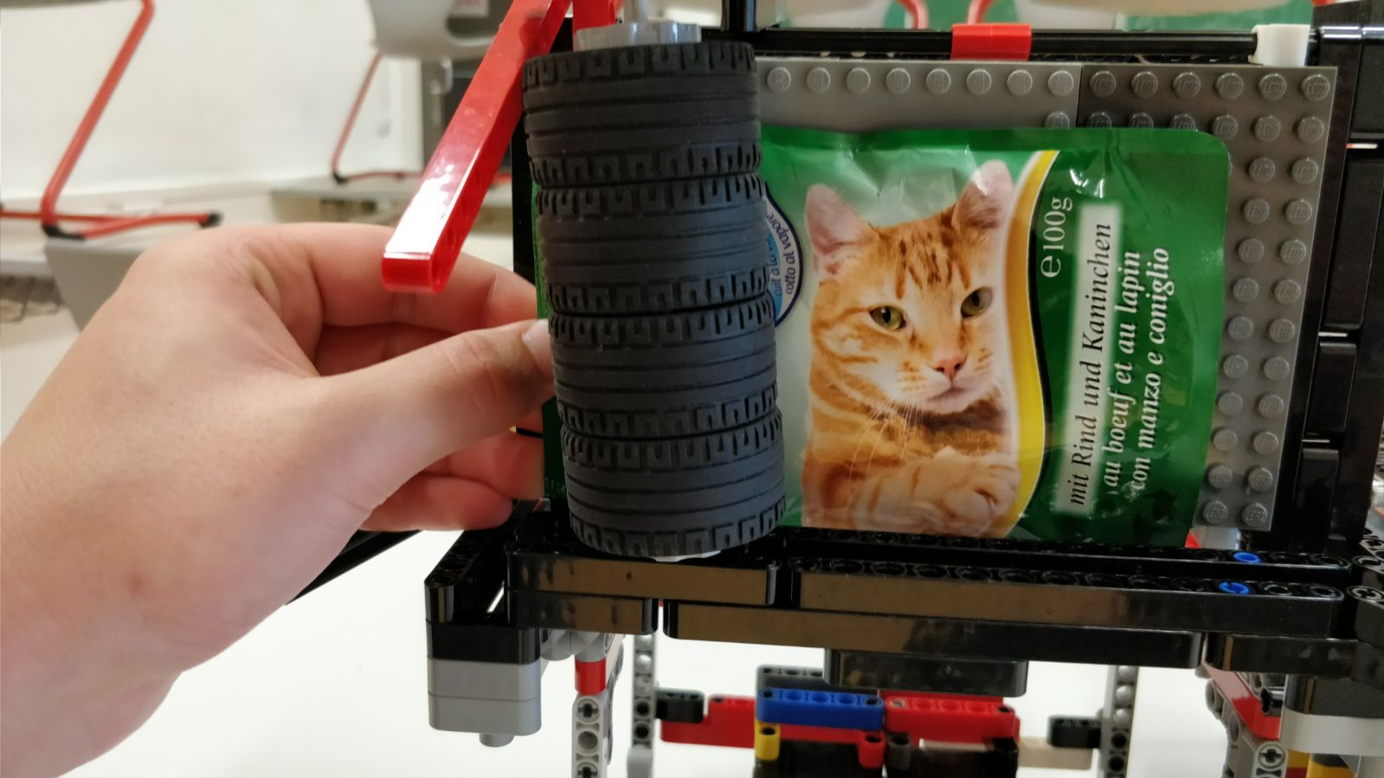

#### Fütterungsexperiment

In diesem Experiment wurde getestet wie lange es Dauert bis eine Packung nur mit Hilfe der Schwerkraft ausrinnt. Der Beutel wurde nicht extra erwärmt und wird nur an den beiden unteren Ecken gehalten.

* 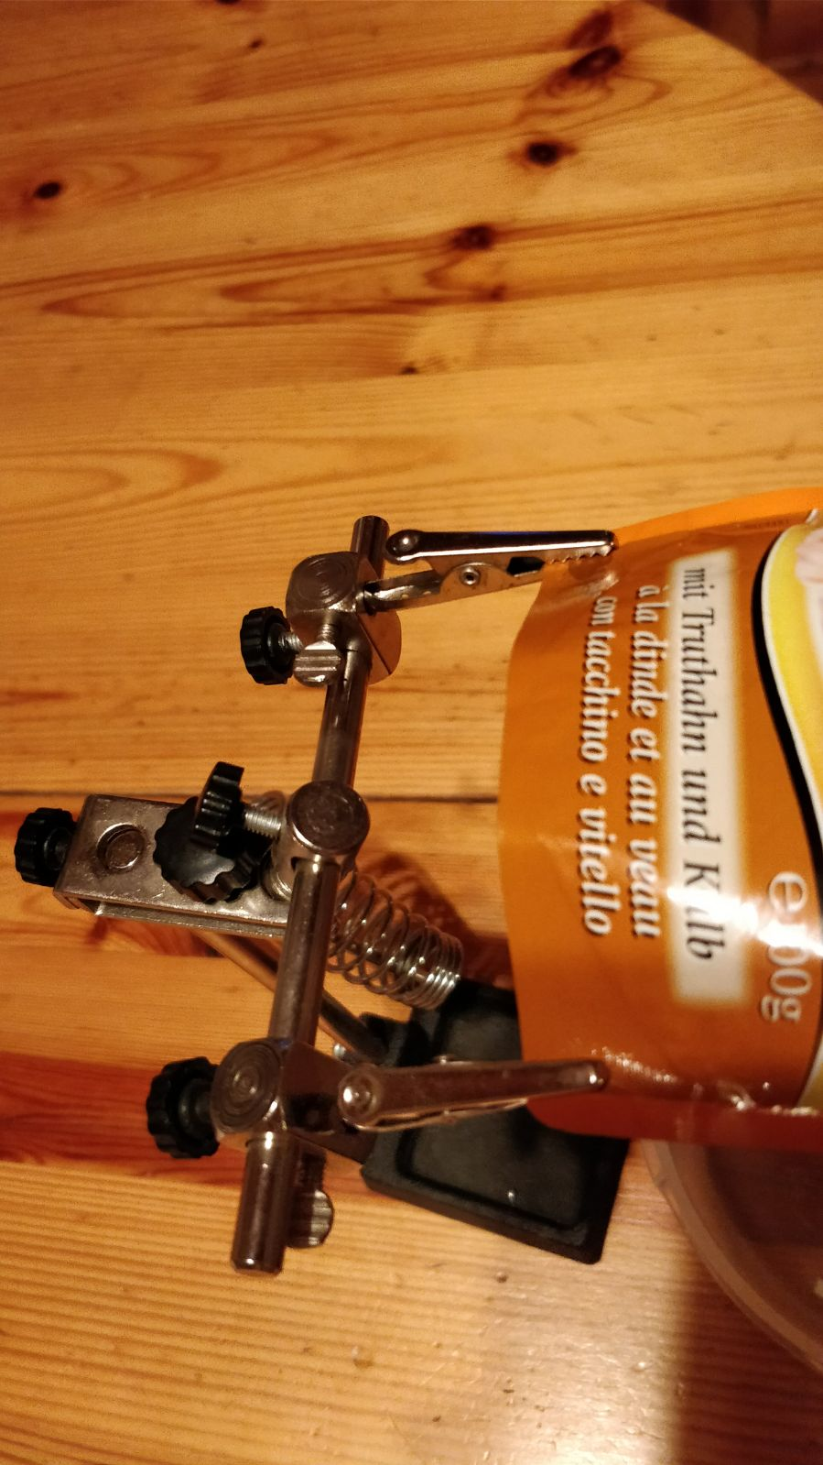Halterung
* 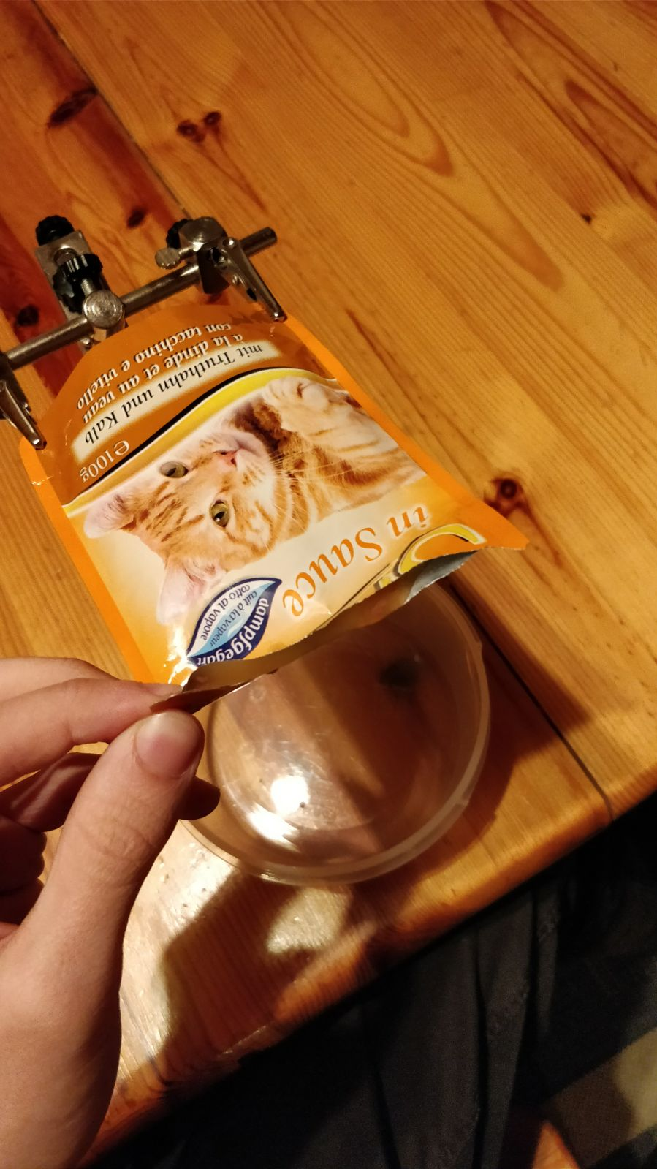Beginn des Experiments

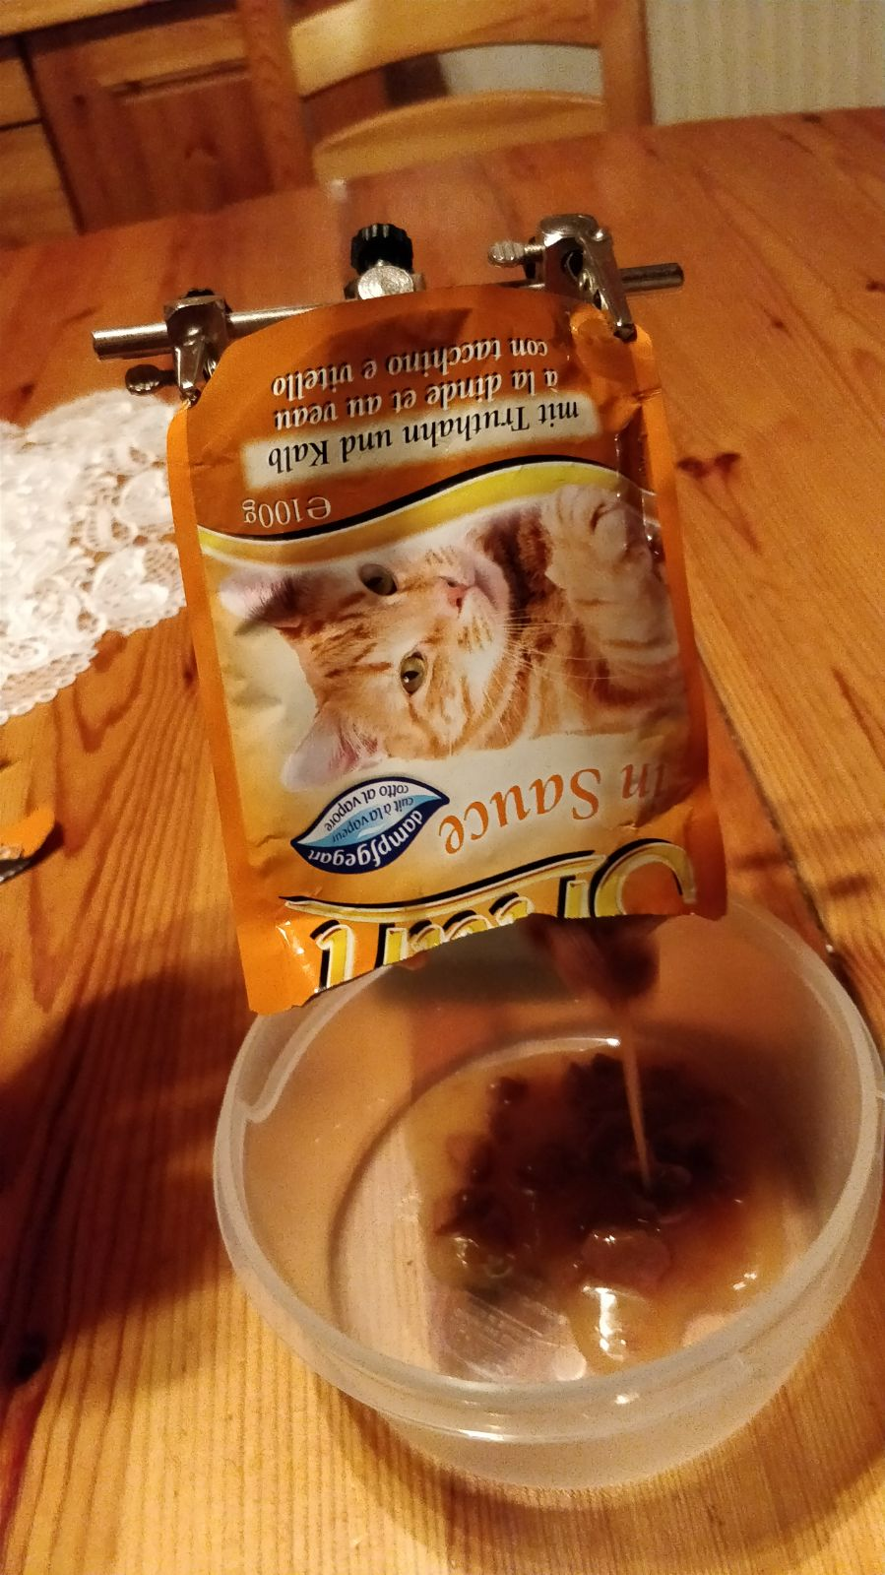

* Nach 10 Minuten tropft es immer noch nach, jedoch ist der großteil des Inhaltes bereits ausgelaufen.

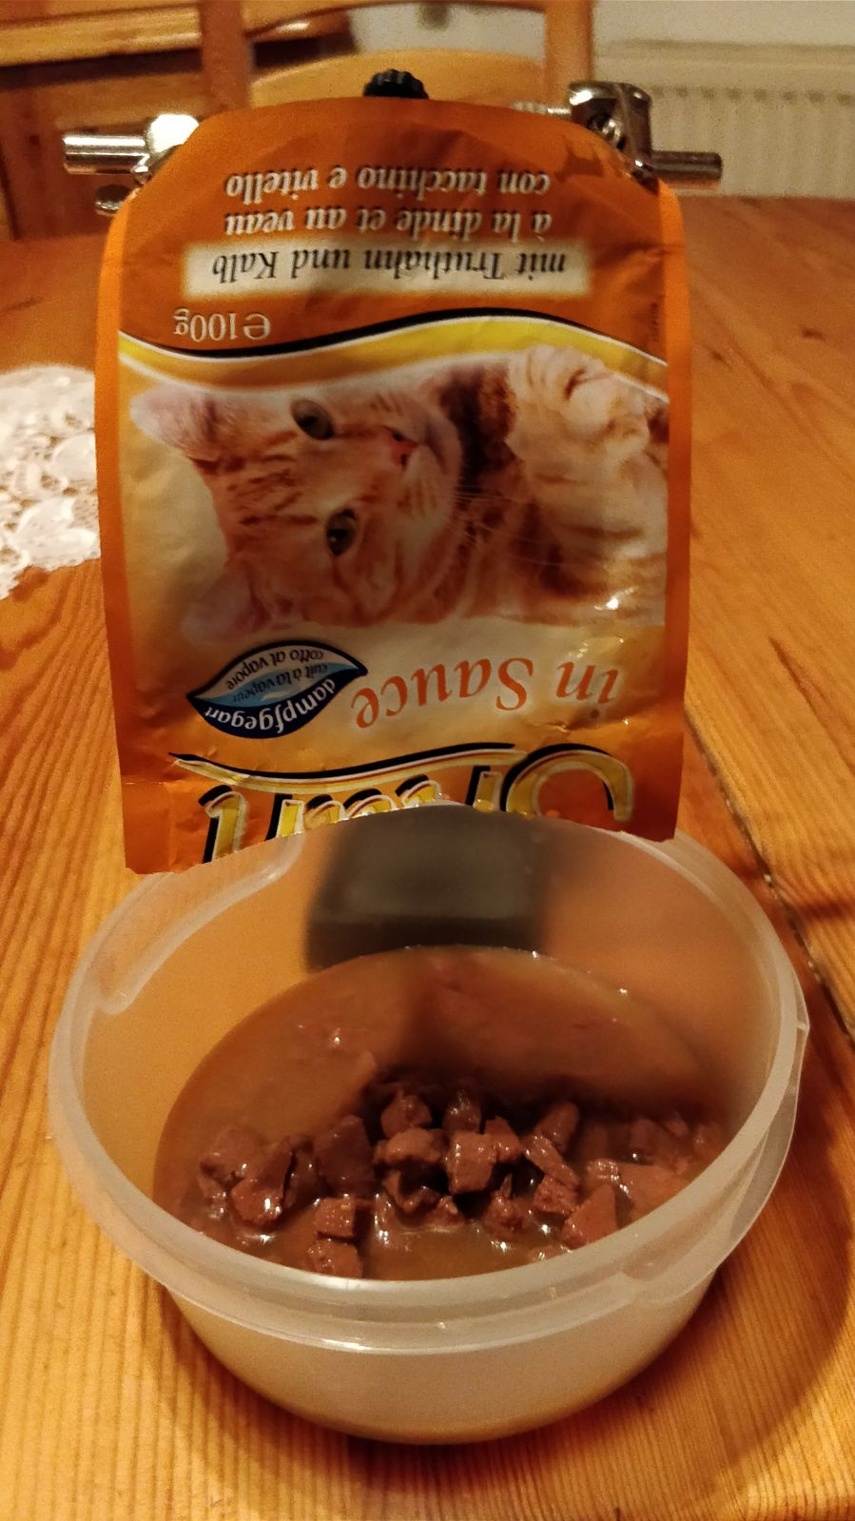

#### Entsorgen

Nach dem Auspressen wird die leere Packung durch die Rückklappe in einen Luftdichten Container geworfen. Die Klappe wird durch zwei Stifte gehalten und lässt sich durch ein Scharnier nach hinten klappen.

* Hier im Bild sieht man den Stift der ein vorzeitiges nach Hinten klappen verhindert  
  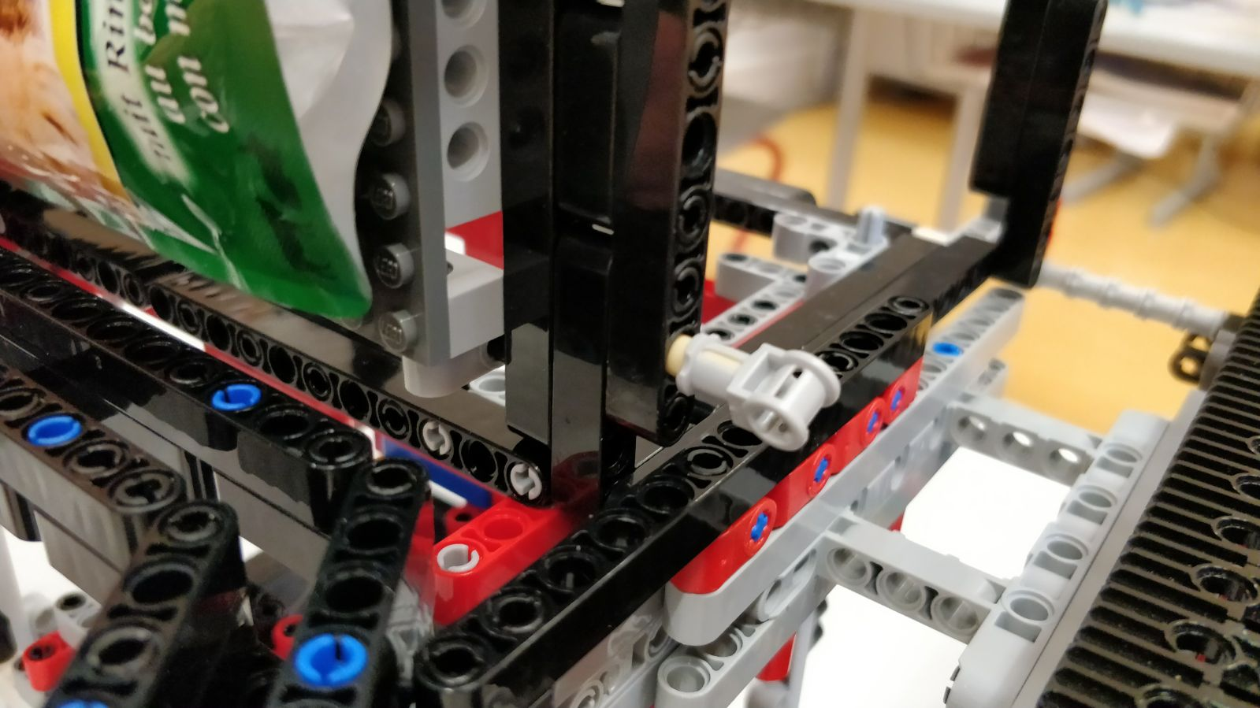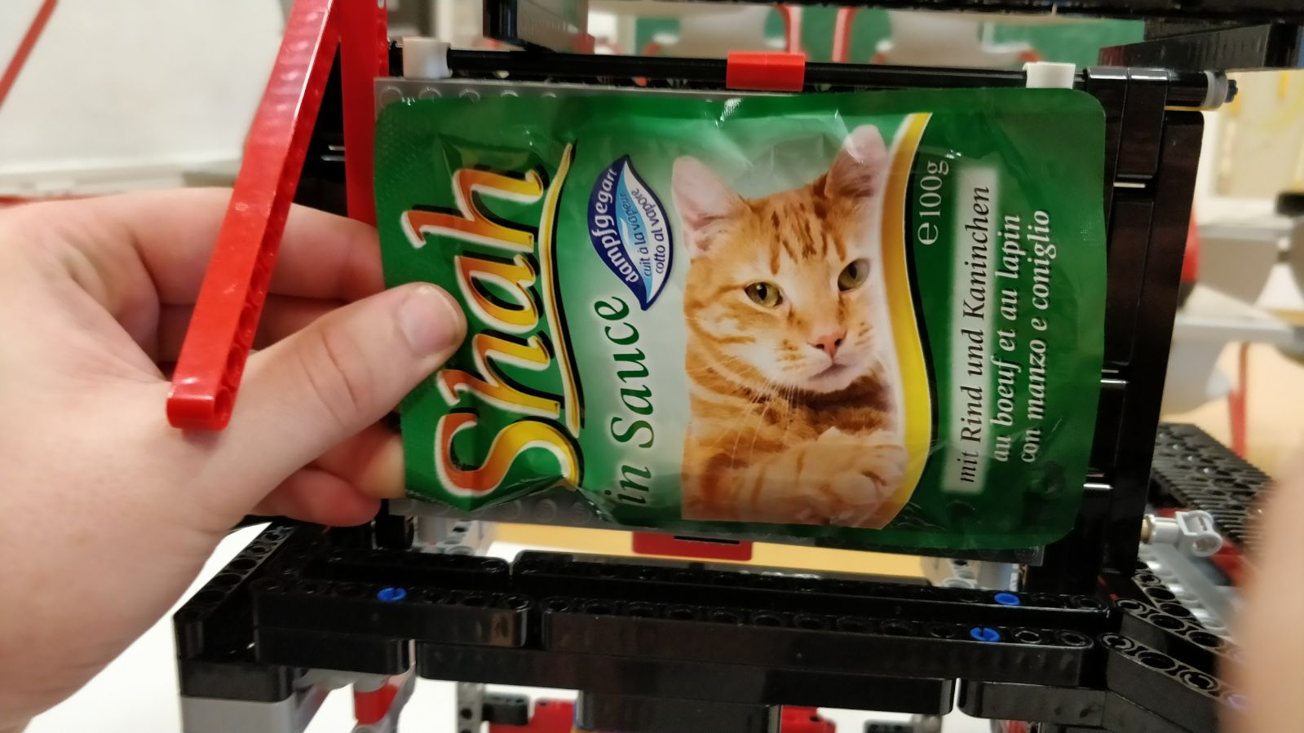
* 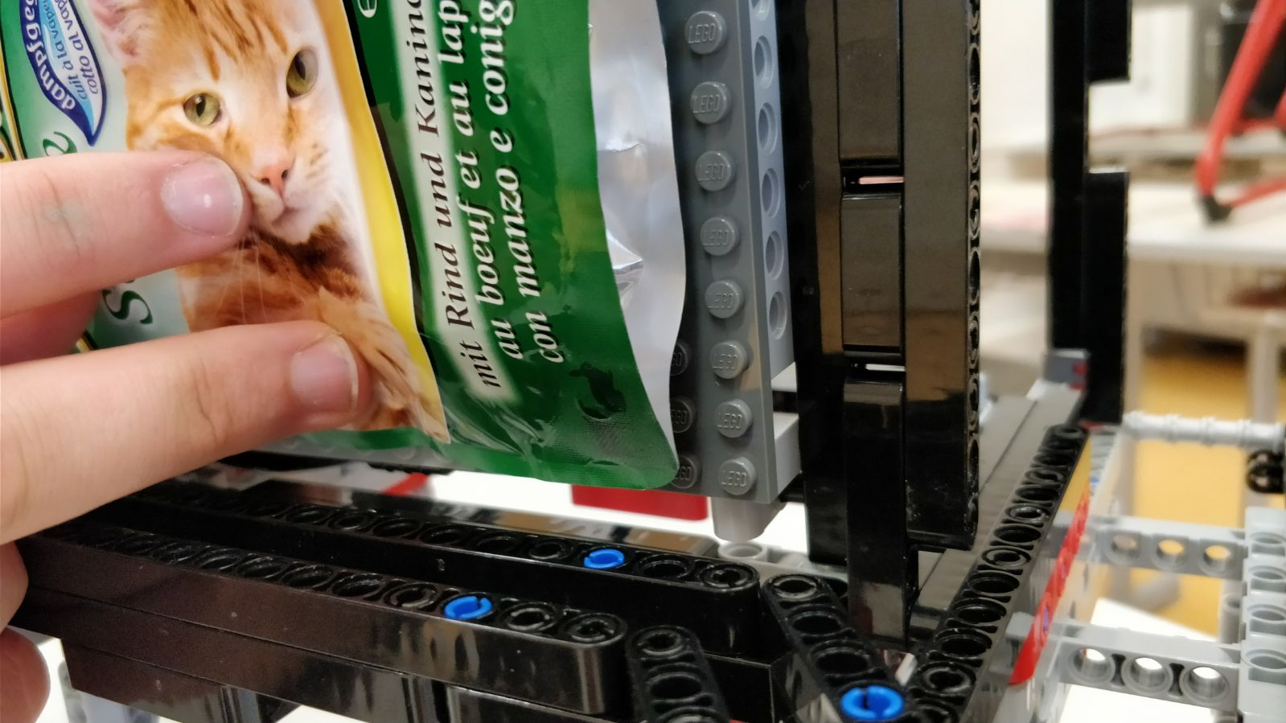Hier im Bild wurde der Stift entfernt
* 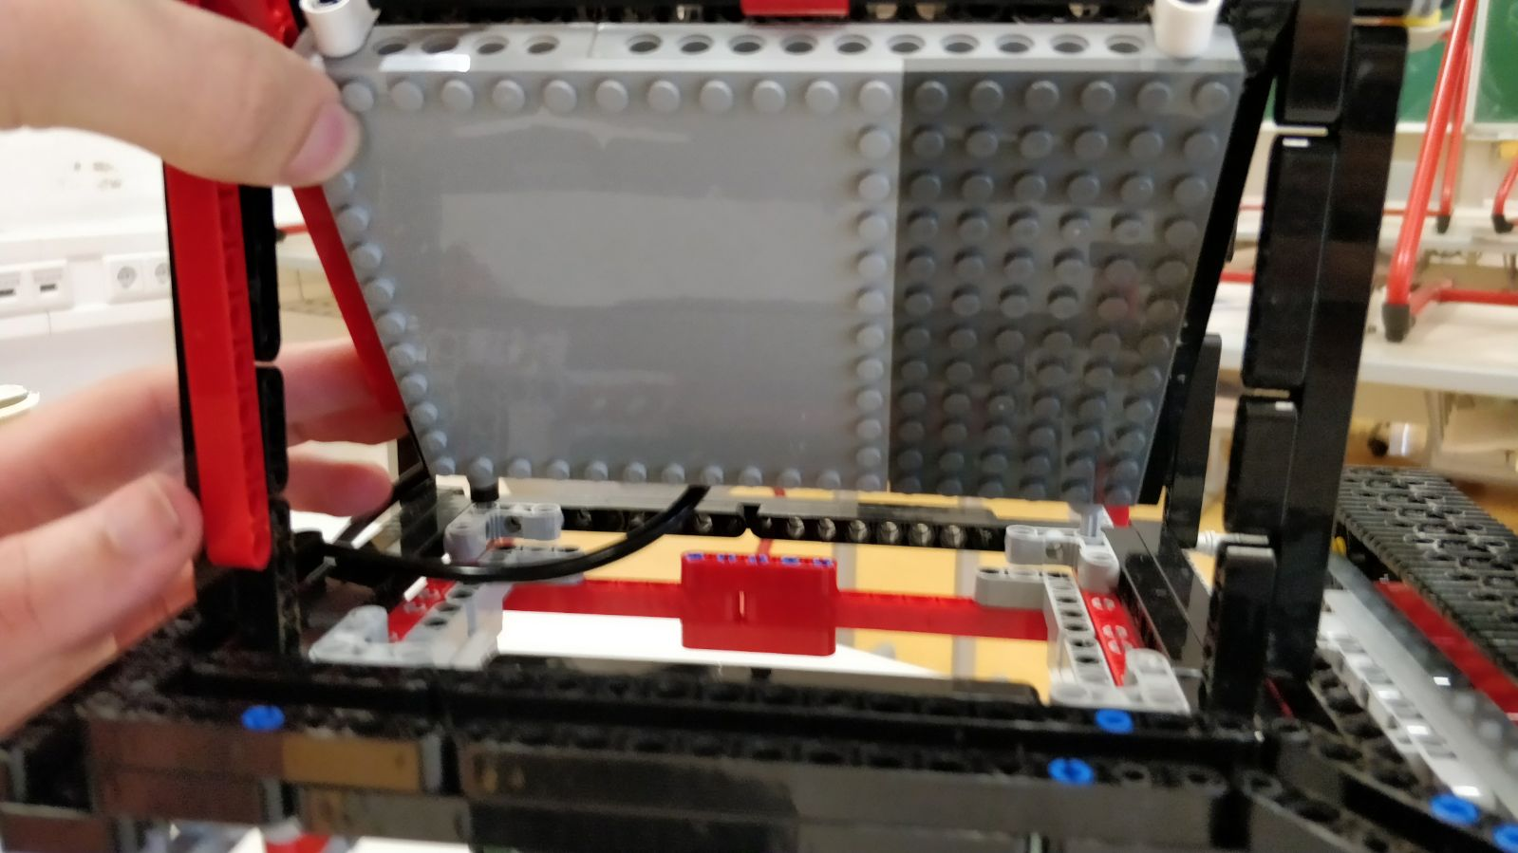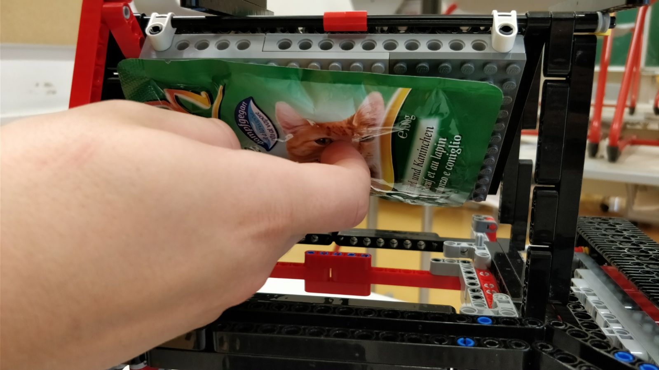Hier im Bild wird demonstriert wie die Magnetzylinder die leere Packung gegen die Klappe drücken, wodurch die Klappe sich öffnet.

#### Füttern

Die Maschine besitzt 5 Futterschüsseln die auf einer drehbaren Platte stehen. Vor dem Füttern wird eine Saubere Platte unter der Stelle, wo später die Packung aufgeschnitten wird, positioniert. Während des Auspressens wird fliegt das Futter in die Futterschüssel. Wenn der Auspressvorgang beendet ist, wird die Futterschüssel an eine Position bewegt, wo die Katze Zugang zum fressen hat.